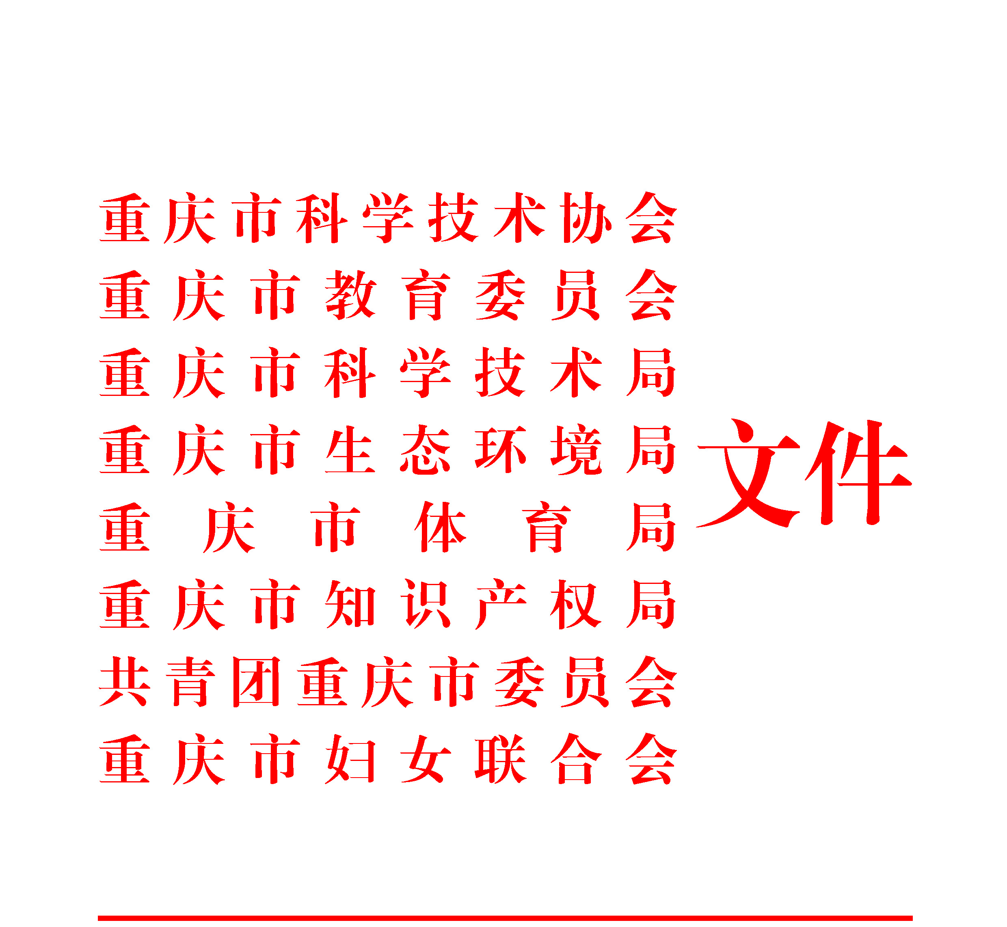

渝科协发〔2019〕3号

关于举办第34届重庆市青少年
科技创新大赛的通知

各区县（自治县）科协、教委、科技局、生态环境局、体育局、知识产权局、团委、妇联：
由重庆市科协、市教委、市科技局、市生态环境局、市体育局、市知识产权局、团市委、市妇联等8家单位共同举办的第34届重庆市青少年科技创新大赛将于2019年3月28日至31日举行。现将有关事项通知如下：
一、主题和内容
（一）大赛主题：体验·创新·绿色·成长。
（二）大赛内容
本届大赛包括青少年科技创新成果竞赛（含机器人创意）、青少年科技实践活动比赛、少年儿童科学幻想绘画比赛和科技辅导员科技教育创新成果竞赛。
二、申报方式
本次比赛采取网上和纸质两种方式进行申报。其中，机器人创意项目申报书只需要纸质申报，申报材料清单以电子文档方式报送。
（一）申报流程
填写申报项目反馈表→发放授权码→登录重庆市青少年科技创新活动服务平台注册→点击相应参赛项目→输入授权码→按照要求填报→提交参赛→组委会审核→在线打印→签字盖章→上交纸质申报材料。
（二）网上申报时间：2019年3月1日至11日。
三、申报要求
（一）各区县（自治县）组织机构负责人请于2019年3月1日前提交申报信息反馈表，组委会根据反馈表发放授权码。
（二）严格按照分配名额统一上报参赛作品，超件作品一律不纳入评选范围。
（三）每名学生只能申报一项青少年竞赛项目（包括集体项目）；青少年竞赛集体项目不得超过3人，并且必须是同一地区、同一学历段学生的合作项目。科技辅导员参赛项目只能有1名申报者，不接受集体项目申报，科技辅导员科教方案是指正在实施和已经完成的一项科技教育活动的总体设计方案。
（四）优秀科技实践活动以集体为单位申报，应符合五个要求：1.明确的选题目的；2.完整的实施过程；3.完整的原始材料；4.确切的实施结果；5.实际的收获和体会。
（五）科幻画画幅规格为4开（宽54cm，高38cm）。凡是2019年5月1日之前，年龄为5至14周岁的少年儿童均可申报参赛。
（六）青少年科技创新成果项目按照学科分类，参赛学生须对作品进行查新。
（七）机器人创意、科技实践活动、科幻绘画、科教制作和科教方案等五类项目纸质材料于2019年3月11日前寄到大赛组委会办公室，纸质材料包括在线打印的申报书、研究论文（研究报告）、原始材料，其中申报书和研究论文（研究报告）一式三份，青少年科技创新成果项目不提交纸质材料。申报材料务必保证完整、准确，赛后获奖证书以申报提供的资料为准。
（八）报送的纸质材料请单独用档案袋或者大信封封装，并将作品申报书第一页参赛信息复印后贴在封面上。申报书不能与研究报告等其他材料一起装订。上报材料请各单位自行备份存档，报送后一律不退还。
四、组织实施
（一）请各区县（自治县）接此通知后，把本次竞赛活动纳入年度工作计划，认真组织实施。
（二）重庆市青少年科技创新大赛是在各区县（自治县）竞赛活动的基础上举办的。参赛者需首先参加基层初选，由各区县（自治县）相关单位按规定名额和要求报送优胜者参加全市竞赛。各级组织机构要加强领导，严格遵守竞赛规则和程序。
（三）各区县（自治县）活动要紧扣大赛主题，引导青少年发现和探究身边的科学问题，积极参与探究性学习和科技创新实践活动；鼓励大胆思索与创新实践，培养科学探究和创新实践的能力。
（四）本届大赛设立优秀指导奖和优秀组织奖。对获得青少年项目一等奖的指导教师颁发优秀指导奖；根据各竞赛组织单位开展活动情况、工作总结以及作品申报情况和终评获奖情况，对区县颁发优秀组织奖。
（五）初评结束后，大赛组委会将根据初评情况通知各单位参加终评活动。青少年科技创新成果项目和科技辅导员创新成果项目实物在终评活动前送至参评地点，具体事项另行通知。
（六）具体竞赛办法见《全国青少年科技创新大赛规则》（2018年修订）。
五、注意事项
（一）科技辅导员论文主题及报送时间将另行通知。
（二）材料报送地点：渝中区黄花园双钢路3号科协大厦15楼1524办公室。
（三）相关信息及申报表格请查阅重庆市青少年科技创新活动服务平台（http://chongqing.xiaoxiaotong.org）。
六、联系方式
联 系 人：唐诗涵 陈叶菲
联系电话：63659909 63659911
邮箱地址：cqqfx@sina.com
通讯地址：渝中区黄花园双钢路3号科协大厦15楼市科协科技服务中心青少年科技工作部
邮 编：400013

附件：1.第34届重庆市青少年科技创新大赛学生项目申报名额分配表
2.区县青少年科技创新大赛开展情况统计表
3.第34届重庆市青少年科技创新大赛申报反馈表
4.第34届重庆市青少年科技创新大赛机器人创意汇总清单
（此页无正文）

重庆市科学技术协会 重庆市教育委员会

重庆市科学技术局 重庆市生态环境局

重庆市体育局 重庆市知识产权局

共青团重庆市委员会 重庆市妇女联合会
2019年1月16日
附件1
第34届重庆市青少年科技创新大赛
学生项目申报名额分配表
单位名称 | 竞赛项目 | 展示项目 |  | 单位名称 | 竞赛项目 | 展示项目
单位名称 | 竞赛项目 | 实践活动 | 科幻绘画 | 单位名称 | 竞赛项目 | 实践活动 | 科幻绘画
万州区 | 9 | 3 | 5 | 武隆区 | 7 | 3 | 5
黔江区 | 9 | 3 | 5 | 城口县 | 7 | 3 | 5
涪陵区 | 9 | 3 | 5 | 丰都县 | 7 | 3 | 5
渝中区 | 9 | 3 | 5 | 垫江县 | 7 | 3 | 5
大渡口区 | 9 | 3 | 5 | 忠 县 | 7 | 3 | 5
江北区 | 9 | 3 | 5 | 云阳县 | 7 | 3 | 5
沙坪坝区 | 9 | 3 | 5 | 奉节县 | 7 | 3 | 5
九龙坡区 | 9 | 3 | 5 | 巫山县 | 7 | 3 | 5
南岸区 | 9 | 3 | 5 | 巫溪县 | 7 | 3 | 5
北碚区 | 9 | 3 | 5 | 石柱县 | 7 | 3 | 5
渝北区 | 9 | 3 | 5 | 秀山县 | 7 | 3 | 5
巴南区 | 9 | 3 | 5 | 酉阳县 | 7 | 3 | 5
长寿区 | 7 | 3 | 5 | 彭水县 | 7 | 3 | 5
江津区 | 7 | 3 | 5 | 万盛经开区 | 7 | 3 | 5
合川区 | 7 | 3 | 5 | 两江新区 | 8 | 3 | 5
永川区 | 7 | 3 | 5 | 重庆一中 | 8 | 1 | 2
南川区 | 7 | 3 | 5 | 南开中学 | 8 | 1 | 2
綦江区 | 7 | 3 | 5 | 重庆八中 | 8 | 1 | 2
大足区 | 7 | 3 | 5 | 巴蜀中学 | 8 | 1 | 2
璧山区 | 7 | 3 | 5 | 育才中学 | 8 | 1 | 2
铜梁区 | 7 | 3 | 5 | 西大附中 | 8 | 1 | 2
潼南区 | 7 | 3 | 5 | 川外附中 | 6 | 1 | 2
荣昌区 | 7 | 3 | 5 | 人民小学 | 6 | 1 | 2
开州区 | 7 | 3 | 5 | 巴蜀小学 | 6 | 1 | 2
梁平区 | 7 | 3 | 5 | 创新学院 | 9 | 3
附件2
区县青少年科技创新大赛开展情况统计表
区县组织机构（盖章）： 填表日期： 年 月 日
区县创新大赛项目负责人 |  |  |  |  |  |  | 联系电话
参加本年度科技创新大赛的学生总人数
本年度区县级科技创新大赛的时间、地点
区县级比赛项目情况
类别 |  |  |  | 数量 |  | 区县级获奖情况 |  |  |  |  | 评委人数
 |  |  |  |  |  | 一等 |  | 二等 | 三等 |  | 评委人数
竞赛项目 | 高中项目 | 个人
竞赛项目 | 高中项目 | 集体
竞赛项目 | 初中项目 | 个人
竞赛项目 | 初中项目 | 集体
竞赛项目 | 小学项目 | 个人
竞赛项目 | 小学项目 | 集体
展示 | 科技实践活动（项）
展示 | 少儿科幻绘画（幅）
优秀组织奖
本区县（自治县）创新大赛的自我评价及存在问题：
附件3
第34届重庆市青少年科技创新大赛申报反馈表
一、青少年创新项目名额分配情况
说明：请以正式下发的名额分配表为基准，在分配表中限制范围内，根据本区县（学校）情况确定初中和高中个人项目及每个学段（小学、初中、高中）集体项目的具体数额，填写在下表：
学生竞赛项目名额分配（ ）项
小学个人项目（ ）项 |  |  | 初中个人项目 （ ）项 |  |  |  |  | 高中个人项目（ ）项
小学集体项目（ ）项 |  |  | 初中集体项目 （ ）项 |  |  |  |  | 高中集体项目（ ）项
科幻绘画项目 |  |  |  |  | 科学实践活动
小学组（ ）项 |  | 中学组（ ）项 |  |  | 小学组（ ）项 |  | 初中组（ ）项 |  | 高中组（ ）项
二、科技辅导员科技教育创新成果项目名额分配情况
说明：科技辅导员项目未限制名额，请根据本区县申报情况填写具体数额，以便统一发放授权码。
科教制作类 |  |  |  |  | 科教方案类
（ ）项 |  |  |  |  | （ ）项
三、项目主管信息
姓名 |  |  |  | 电子邮件
移动电话 |  |  |  | 办公电话
单位： 签章：
日期：
说明：请将此表填写完毕并签字盖章后，于2019年3月1日13:00前传真（023-63659911）到重庆市创新大赛组委会办公室。
附件4

第34届重庆市青少年科技创新大赛机器人创意申报材料清单

区县（自治县）组织机构（盖章）：
序 号 | 作 者 | 年 级 | 所在学校 | 作品名称 | 辅导教师 | 手 机

填表人签字： 手机：

重庆市科学技术协会办公室 2019年1月16日印发

